Relação de Contratos e Respectivos Aditamentos 2020
Nº | DESCRIÇÃO | Objetivo | DATA | Contratado | Contratante | DURAÇÃO | Data para pagamento | Valor mensal
1 | Contrato de Locação Imóvel | Locação do imóvel para realização dos serviços descrito em Plano de Trabalho | 05/02/2018 à 04/02/2021 | Laura de Fatima Borges Mastrogiuseppe | Associação de Deficientes Auditivos de São Roque | 36 meses | dia 20 de cada mês | R$ 1.950,00
2 | Contrato de Prestação de Serviço | Elaboração, desenvolvimento e manutenção do site | 10/10/2019 à 10/10/2020 | WF DIGITAL | Associação de Deficientes Auditivos de São Roque | 12 MESES | dia 10 de cada mês | R$ 150,00
3 | Contrato de Prestação de Serviço | Prestação de Serviços Contábeis | 01/06/2019 - ATUALMENTE | WANDERLEI DIVINO ANTUNES | Associação de Deficientes Auditivos de São Roque | PRAZO INDETERMINADO | dia 05 de cada mês | R$429,00
4 | Contrato de Prestação de Serviço | Prestador de Serviço como Instrutor de Informática | 28/02/2020 à 28/02/2021 | ARTE DE APRENDER | Associação de Deficientes Auditivos de São Roque | 12 MESES | dia 20 de cada mês | R$ 645,00
5 | Contrato de Prestação de Serviço | Prestador de Serviço como Instrutora de Libras | 06/08/2020 à 06/08/2021 | Micaela Libras | Associação de Deficientes Auditivos de São Roque | 12 MESES | dia 05 de cada mês | R$ 1.040,00

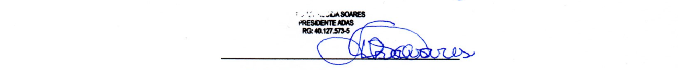

Thais Aparecida Soares
PRESIDENTE - ADAS SÃO ROQUE

